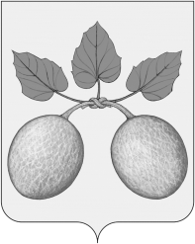
СОБРАНИЕ ПРЕДСТАВИТЕЛЕЙ
ГОРОДА СЕРДОБСКА CЕРДОБСКОГО РАЙОНА
ПЕНЗЕНСКой ОБЛАСТИ

РЕШЕНИЕ
от 01.06.2023 № 70-8/5
г. Сердобск

О признании утратившим силу решения Собрания представителей города Сердобска Сердобского района Пензенской области от 27.11.2015 №291-30/3 «Об утверждении Порядка осуществления муниципального контроля за обеспечением сохранности автомобильных дорог местного значения города Сердобска Сердобского района Пензенской области»

В соответствии с Федеральным законом от 06.10.2003 № 131-ФЗ «Об общих принципах организации местного самоуправления в Российской Федерации» (с последующими изменениями), статьей 20 Устава городского поселения город Сердобск Сердобского района Пензенской области, Собрание представителей города Сердобска Сердобского района Пензенской области,

Собрание представителей города Сердобска решило:

- Признать утратившим силу решение Собрания представителей города Сердобска Сердобского района Пензенской области от 27.11.2015 №291-30/3 «Об утверждении Порядка осуществления муниципального контроля за обеспечением сохранности автомобильных дорог местного значения города Сердобска Сердобского района Пензенской области».
- Настоящее решение опубликовать в информационном бюллетене «Вестник города Сердобска».
3. Настоящее решение вступает в силу после дня его официального опубликования.
4. Контроль за выполнением настоящего решения возложить на Главу города Сердобска.

Глава города Е.Н.Рябухина

